Buscar/Alterar Índices Acadêmicos
Sistema | SIGAA
Módulo | Graduação
Usuários | Perfil específico DRCA e/ou PREG
Perfil | Administrador DRCA e/ou PREG
Última Atualização | 18/02/2020
Esta função permite ao usuário do DRCA e/ou PREG ter acesso a uma listagem com os Índices Acadêmicos utilizados na avaliação dos discentes e que foram previamente cadastrados no sistema, bem como realizar alterações nos mesmos e removê-los se necessário.
Para realizar esta operação, acesse o SIGAA -> Módulos -> Graduação -> DDP -> Índices Acadêmicos -> Buscar/Alterar.
A seguinte tela será exibida:
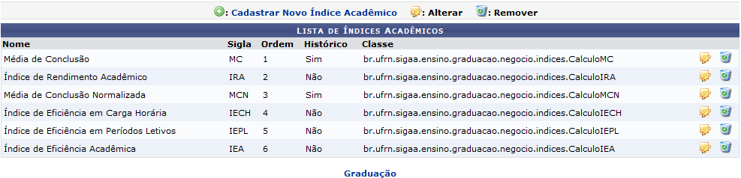 Figura 1: Lista de Índices Acadêmicos
Para retornar ao menu inicial do módulo, clique em . Esta opção será válida sempre que for apresentada.
Na tela acima, será exibida a Lista de Índices Acadêmicos. Para fazer o cadastro de um novo índice acadêmico, clique em e a seguinte página será exibida:
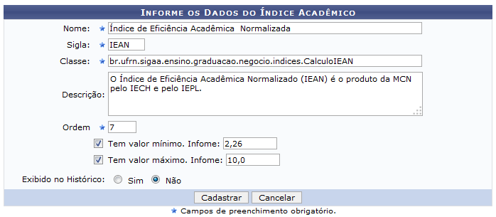 Figura 2: Informe os Dados do Índice Acadêmico
Caso queira desistir da operação, clique em Cancelar. Esta opção será válida sempre que for apresentada.
Para prosseguir com o cadastro, o usuário deverá informar os seguintes dados:
- Nome: Digite o nome do índice acadêmico a ser cadastrado;
- Sigla: Defina uma sigla para o índice;
- Classe: Especifique a classe ao qual o índice está inserido;
- Descrição: Forneça uma descrição para o índice;
- Ordem: Determine a ordem do índice;
- Tem valor mínimo. Informe: Selecione esta opção, caso o índice acadêmico possua definido um valor mínimo e em seguida, forneça o referido valor no campo que será aberto;
- Tem valor máximo. Informe: Selecione esta opção, caso o índice acadêmico possua um valor máximo e, em seguida, forneça o referido valor no campo que será aberto;
- Exibido no Histórico: Defina se o índice será exibido no histórico acadêmico do discente, selecionando entre as opções Sim ou Não.
Iremos exemplificar informando os dados abaixo:
- Nome: Índice de Eficiência Acadêmica Normalizada;
- Sigla: IEAN;
- Classe: br.ufrn.sigaa.ensino.graduacao.negocio.indices.CalculoIEAN;
- Descrição: O Índice de Eficiência Acadêmica Normalizado (IEAN) é o produto da MCN pelo IECH e pelo IEPL;
- Ordem: 7;
- Tem valor mínimo. Informe: 2,26;
- Tem valor máximo. Informe: 10,0;
- Exibido no Histórico: Não.
Após ter definido as informações solicitadas, clique em Cadastrar para finalizar o cadastro do índice acadêmico e a seguinte mensagem de confirmação da ação será exibida no topo da tela:
 Figura 3: Operação realizada com sucesso!
De volta à tela inicial, para fazer alterações nos índices acadêmicos listados, clique no ícone . A título de exemplificação, iremos clicar no ícone do índice de Nome Índice de Eficiência Acadêmica e a tela abaixo será gerada:
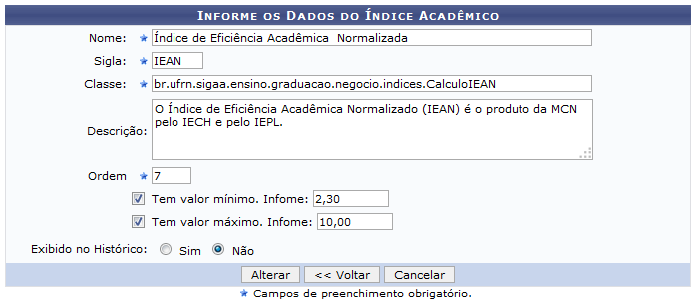 Figura 4: Informe os Dados do Índice Acadêmico
Para retornar para a página anterior, clique em Voltar.
Na tela acima, realize as alterações que desejar , de acordo com as informações fornecidas anteriormente neste manual.
Exemplificaremos digitando no campo Tem valor mínimo. Informe 2,30. Após ter realizado as modificações que julgar necessárias, clique em Alterar para finalizar a ação e o sistema exibirá a seguinte mensagem de sucesso:
 Figura 5: Operação realizada com sucesso!
De volta à página contendo a Lista de Índices Acadêmicos, clique no ícone , caso deseje excluir um índice acadêmico listado. Iremos exemplificar clicando no ícone do mesmo índice utilizado na operação anterior e a seguinte janela para confirmação será exibida:
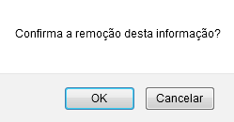 Figura 6: Confirma a remoção desta informação?
Clique em OK para confirmar a ação o sistema exibirá no topo da tela a seguinte mensagem de sucesso:
 Figura 7: Operação realizada com sucesso!
Bom Trabalho!

Manuais Relacionados
- Cadastrar Índice Acadêmico
<< Voltar - Manuais do SIGAA

